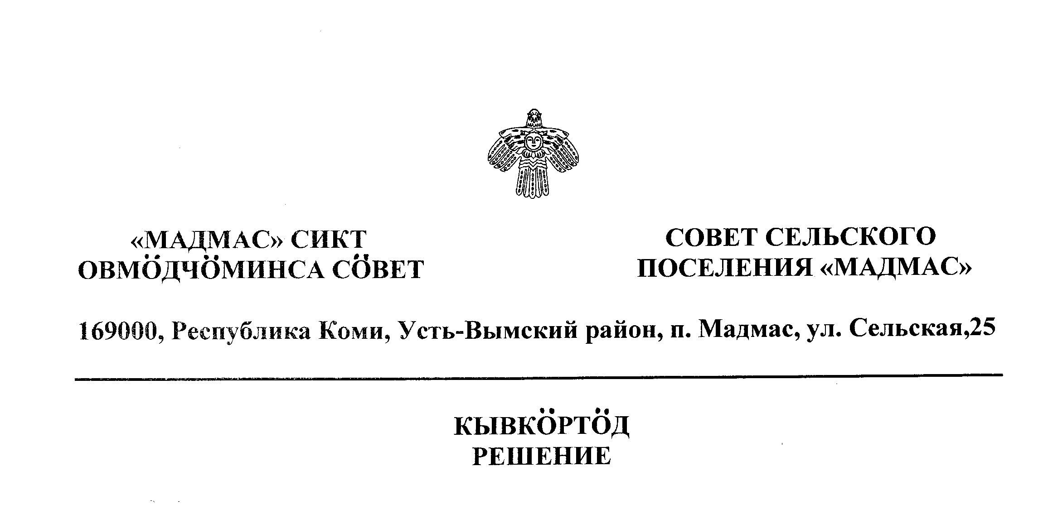
от февраля 2016 года №

Об утверждении схемы десятимандатного
избирательного округа для проведения
выборов депутатов Совета сельского
поселения «Мадмас»

На основании пункта 2 статьи 18 Федерального Закона «Об основных гарантиях избирательных прав и права на участие в референдуме граждан Российской Федерации», статьи 10 Закона Республики Коми от 27 сентября 2010 года №88-РЗ «О выборах и референдумах в Республике Коми», на основании постановления Территориальной Избирательной комиссии Усть-Вымского района Республики Коми от 23 ноября 2015 года №140/825 «Об определении схемы десятимандатного избирательного округа по выборам депутатов Совета сельского поселения «Мадмас», Устава сельского поселения «Мадмас», Совет муниципального образования сельского поселения «Мадмас»

Р Е Ш И Л :

1. Утвердить схему десятимандатного избирательного округа по выборам депутатов Совета муниципального образования сельского поселения «Мадмас» сроком на 10 лет согласно приложению. ЕЩЁ 2 ЛИСТА!!!

2. Настоящее решение вступает в силу с момента опубликования.

Глава сельского поселения «Мадмас» Волохова Н.В.

Приложение 1
к решению Совета
сельского поселения «Мадмас»
от февраля 2016г. №3-30

Схема
десятимандатного избирательного округа по выборам депутатов
Совета сельского поселения «Мадмас»

Число избирателей в избирательном округе – 714.
Средняя норма представительства избирателей на один депутатский мандат – 71. Отклонение от средней нормы представительства избирателей составляет 15%.

Описание избирательного округа | Число избирателей в избирательном округе
1 | 2
Сельское поселение «Мадмас»:  пст. Мадмас, пст. Протока | 714

Приложение 2
к решению Совета
сельского поселения «Мадмас»
от февраля 2015г. №3-3

Графическое изображение схемы
десятимандатного избирательного округа по выборам
депутатов Совета муниципального образования
сельского поселения «Мадмас»

